**第九周作业**

1. **学习思维导图**

说明：这份思维导图可以作为一份学习指导，里面包含本周的重点内容！

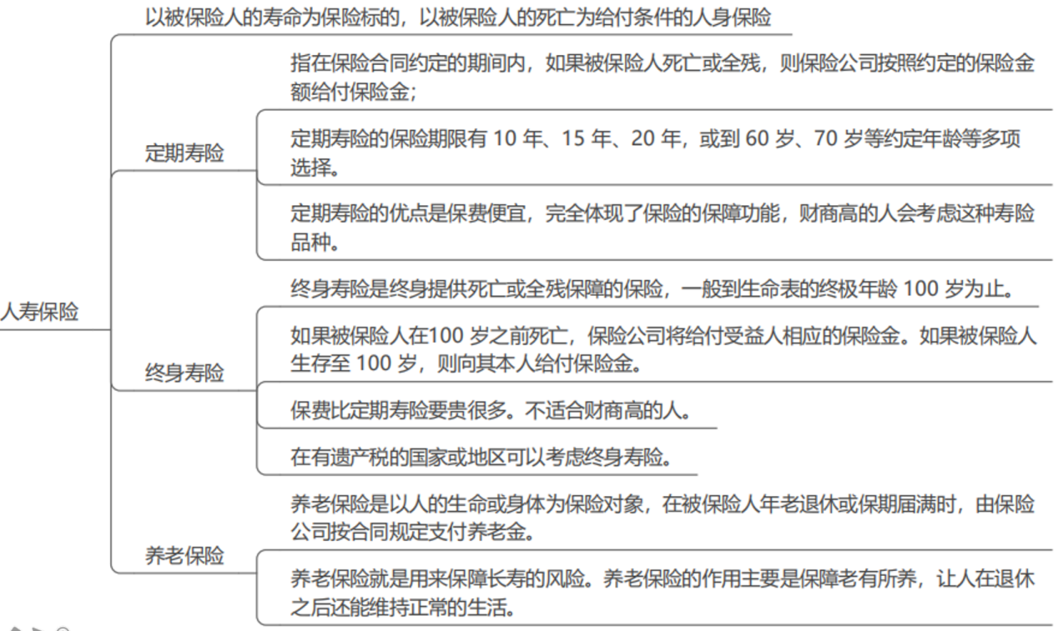

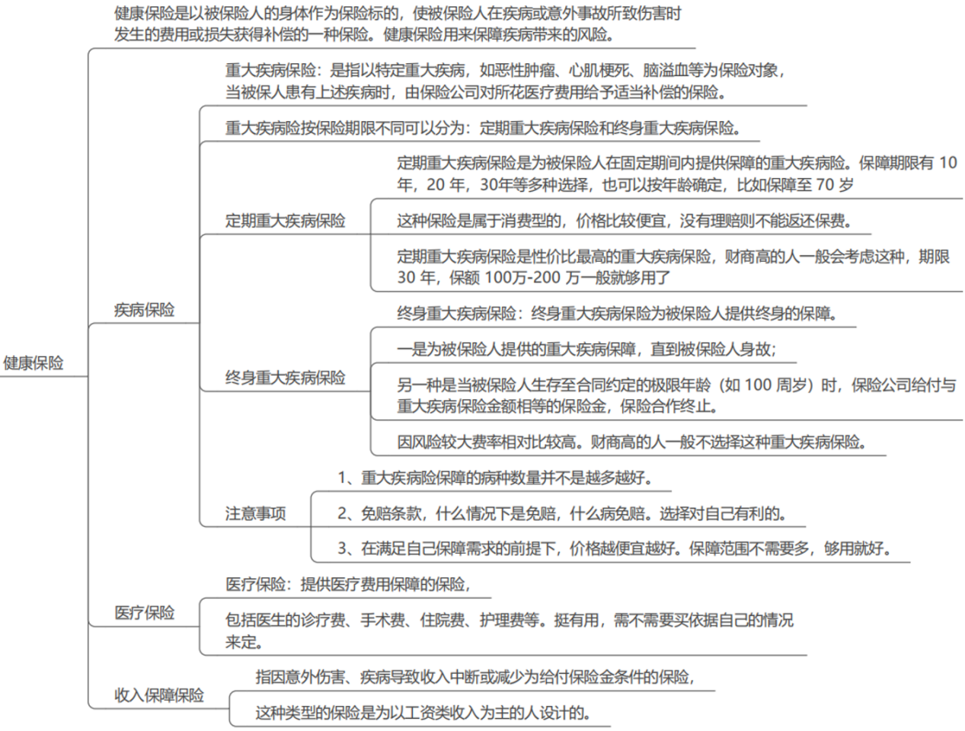

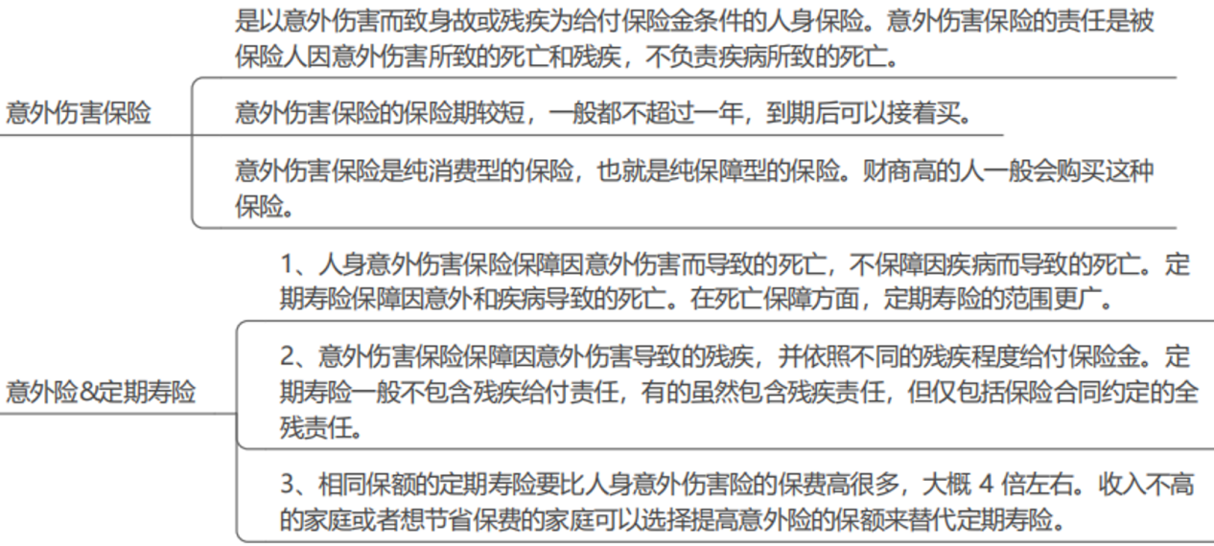

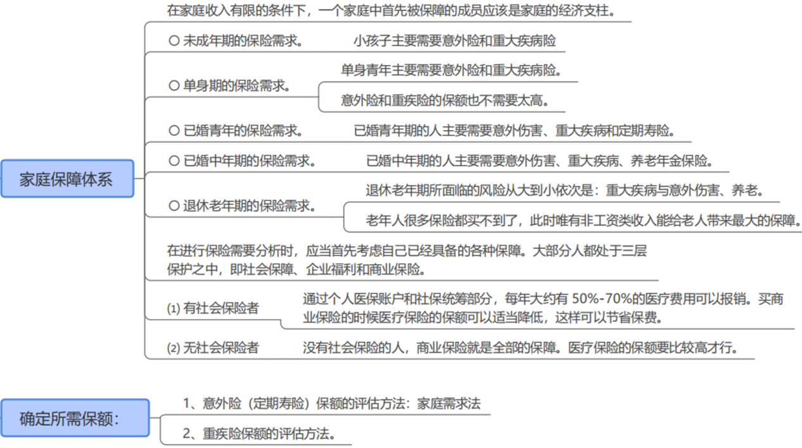

1. **作业题**
2. 从家庭的收入、成员责任、年龄等因素考虑。设计一套符合自己家庭情况的家庭保障方案（每个人都要设计，很重要）

我们家里成员3人，

老爸70岁，买不到保险了，只能买意外险，368元一年，保额才10万，感觉不划算

老妈67岁，买不到保险了，只能买意外险，368元一年，保额才10万，感觉不划算，

本人45岁，已经购买了医疗保险，一年280万的额度，保费一年800元

重大疾病保险2份，一份15万，缴费20年，每年900元，已经交完。

一份10万，缴费20年，年缴费4000元，才交2年

养老保险一份，一年缴费600元，55岁一个月可以领800多元，领终生

1. **总结本周重点知识并输出心得感悟！在上课当天发送到班级群。**